Judul Artikel : Sugar and water contents of honey with dielectric property sensing
Pengarang : Wenchuan Guo, Xinhua Zhu, Yi Liu, Hong Zhuang
Sumber : Journal of Food Engineering 97 (2010) 275–281

- Prosedur Pengukuran Nilai Dielektrik
Pada studi ini, pengukuran nilai dielektrik dilakukan menggunakan Agilent Technologies 85070B open-ended coaxial-line probe dan Agilent Technologies E5071C vector network analyzer. Pengukuran nilai konstanta dielektrik (dielektrik real) dan loss factor (dielektrik imajiner) dihitung menggunakan software Agilent Technologies 85070D dielectric probe kit. Pengukuran dilakukan pada rentang frekuensi dari 10 MHz sampai dengan 4500 MHz pada suhu 25º C.
Sebelum dilakukan pengukuran, E5071C Network Analyzer terlebih dahulu dikalibrasi dengan open, short, dan matched load secara urut. Selanjutnya dihubungkan dengan menggunakan kabel ke 85070E open-ended coaxial-line probe dan computer yang telah dipasangkan program program Agilent Connection Expert dan 85070C untuk seting instrument. Probe dielektrik selanjutnya dikalibras menggunakan udara, short-circuit dan air terionisasi pada suhu 25º C. Pengukuran dengan air terionisasi 25º C untuk memastikan performa instrument sudah terkalibrasi dengan benar dengan syarat tidak boleh terjadi gelembung udara antara air dan probe. Selama pengukuran, pergerakan maupun pergeseran posisi instrument, kabel, probe dan sampel sangat dihindari karena dikhawatirkan dapat mempengaruhi hasil pengukuran.

- Kadar Sampel Madu
Berikut adalah tabel komposisi sampel madu yang digunakan pada studi ini
Tabel 1 Komposisi gula utama dari tiga madu murni pada studi ini adalah
Jenis Madu | Glukosa (%) | Fruktosa (%) | Sukrosa (%) | Kadar total (%)
Yellow Locust | 32,29 | 45,31 | 1,94 | 79,54
Jujube | 33,90 | 40,50 | 1,66 | 76,06
Rape | 40,34 | 37,66 | 1,75 | 79,75

- Hasil dan Pembahasan
Berikut adalah hasil pengukuran nilai konstanta dielektrik (dielektrik real) dan loss factor (dielektrik imajiner)
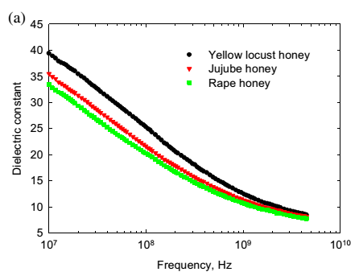
Gambar 1 Perbandingan konstanta dielektrik (dielektrik real) tiga jenis madu
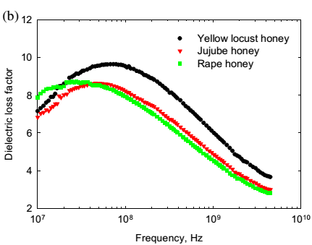
Gambar 2 Perbandingan loss factor (dielektrik imajiner) tiga jenis madu
Dua Gambar dibawah menunjukkan pengaruh penambahan kadar air terhadap nilai dielektrik madu Yellow Locust pada rentang frekuensi 10 – 4500 MHz pada suhu 25º C
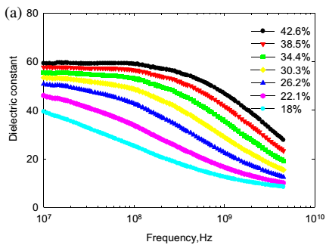
Gambar 3. Pengaruh kadar air terhadap konstanta dielektrik (dielektrik real) madu Yellow Locust di rentang frekuensi 10 – 4500 MHz pada 25º C.
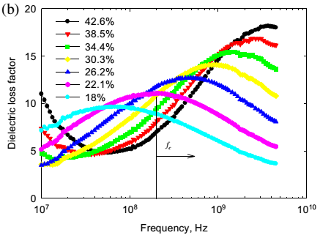
Gambar 4. Pengaruh kadar air terhadap loss factor (dielektrik imajiner) madu Yellow Locust di rentang frekuensi 10 – 4500 MHz pada 25º C.
Dapat dilihat dari Gambar 1 dan Gambar 2 dapat dilihat bahwa madu Yellow Locust memiliki nilai konstanta dielektrik dan loss factor yang lebih tinggi dibandingkan dengan madu jenis Jujube dan Rape pada nilai frekuensi yang sama. Jika dilihat dari sisi sebaran pola masing – masing konstanta dielektrik dan loss factor, ketiga jenis madu tersebut memiliki pola yang menyerupai satu dengan yang lainnya.
Pada Gambar 3, berapapun kandungan air yang terkandung pada madu Yellow Locust (18% – 42,6%), konstanta dielektrik akan terus menurun seiring dengan kenaikan frekuensi dimana madu murni memiliki nilai konstanta dielektrik paling rendah. Selain itu, pengaruh kenaikan kadar air memperlambat penurunan konstanta dielektrik seiring kenaikan frekuensi. Pada Gambar 4, kenaikan kadar air pada frekuensi tertentu akan nilai loss factor tertinggi pada tiap sampel. Nilai puncak ini akan bergeser ke kanan pada sumbu frekuensi dan bergeser ke atas pada sumbu loss factor seiring pertambahan kadar air pada sampel madu. Berikut hasil ukur konstanta dielektrik dan loss factor pada frekuensi 10, 915, 2450 dan 4500 MHz.
Tabel 1 Nilai konstanta dielektrik dan loss factor terhadap kadar air dan frekuensi
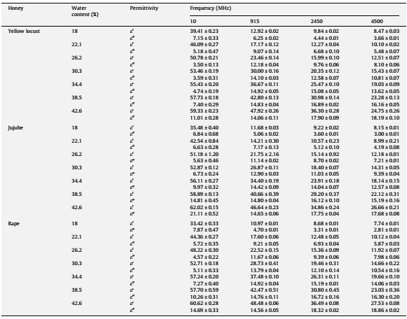
Judul Artikel : Honey Adulteration Detection using Reflection based Microwave
Technique
Pengarang : Pallavi R. Malame, Tapas K. Bhuiya, Rajiv K. Gupta
Sumber : International Journal Of Scientific Research And Education Vol. 2 Issue 8
Halaman 1541 -1545 Agustus 2014

- Sampel
Jenis madu yang digunakan yaitu dari spesies lebah madu apis indica pada suhu 25º C. Adapun bahan campuran yang digunakan yaitu air suling dan corn syrup.

- Pengkuran Nilai Dielektrik
Setelah sampel, Agilent Technologies 85070E open-ended coaxial-line probe dan Agilent Technologies N5221A PNA network analyzer telah disiapkan, pertama kali dilakukan pengaturan frekuensi dari 300 – 13500 MHz. Kemudian kalibrasi network analyzer dengan tiga jenis kalibrasi yaitu open, short dan 50Ω matched load yang kemudian dilanjutkan dengan kalibrasi probe koaksial dengan jenis kalibrasi open, short, dan air teionisasi pada suhu 25º C.
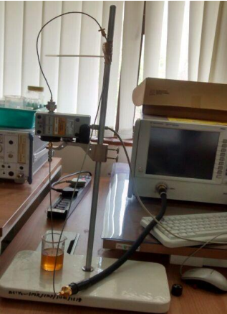
Gambar 1 Setting instrument pengukuran
- Prosedur
Sebelum dilakukan pengukuran, dilakukan persiapan air suling dan corn syrup dengan beberapa pembagian kadar yang berbeda yang akan dicampurkan ke masing masing 50 ml sampel madu.

- Hasil dan Analisa
Berikut adalah tabel nilai konstanta dielektrik (εr’) dan loss tangent (εr”) dari sampel madu serta sampel madu dengan tambahan campuran masing masing air suling dan corn syrup dengan kadar campuran tertentu pada 7 pilihan frekuensi sebagai contoh.
Tabel 1 Nilai konstanta dielektrik dan loss dielectric sampel uji
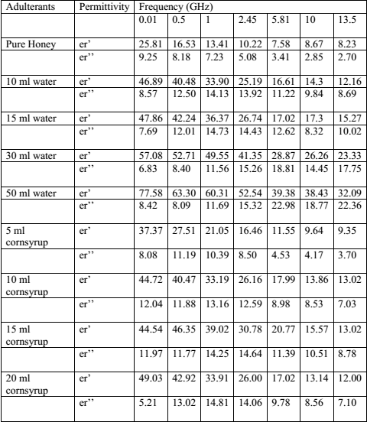
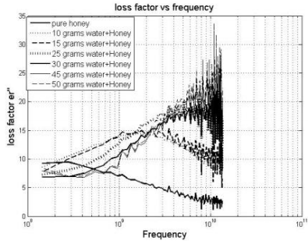 (a)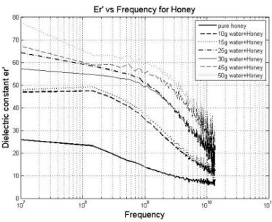 (b)
Gambar 2 Pengaruh perubahan frekuensi dari (a) konstanta dielektrik (εr’) and (b) loss factor (εr”) dari madu 100% dan madu yang dicampur dengan air pada frekuensi 300 – 13500 MHz di suhu 25º C.
Saat air ditambahkan ke 50 ml madu, konstanta dielektrik meningkat pesat dibandingkan dengan madu murni sedangkan loss factor menjadi lebih besar pada frekuensi renda (dalam tingkat MHz) dan semakin menurun pada frekuensi tinggi (dalam tingkat GHz). Loss factor tergantung pada konsntrasi dari madu murni. Pada frekuensi rendah, pengaruh dari loss yang diakibatkan oleh polarisasi ionic besar sekali. Akan tetapi pada frekuensi tinggi, efeknya tidak begitu banyak yang menjelaskan perilaku dari grafik loss seperti yang dapat dilihat pada Gambar 2 (b). Loss factor setelah pencampuran dengan air, akan semakin besar yang berarti larutan semakin bersifat semakin lossy akibat dari jumlah disasosiasi ion yang besar.
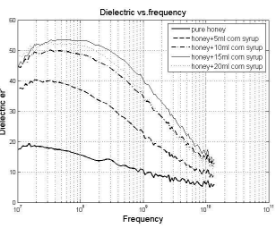 (a) 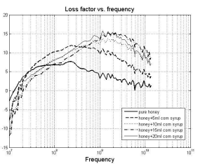 (b)
Gambar 2 Pengaruh perubahan frekuensi dari (a) konstanta dielektrik (εr’) and (b) loss factor (εr”) dari madu 100% dan madu yang dicampur dengan corn syrup pada frekuensi 300 – 13500 MHz di suhu 25º C.
Pengaruh penambahan corn syrup pada madu mengakibatkan perubahan lebih lanjut pada konstanta dielektrik seperti yang ditunjukkan pada Gambar 3 (a). Konstanta dielektrik meningkat seiring dengan penambahan kadar corn syrup. Diferensiasi efektif pada loss factor terjadi pada frekuensi tinggi yaitu diatas 1 GHz. Madu yang telah dicampur bersifat lebih lossy daripada madu murni.

- Kesimpulan
Penambahan air dan corn syrup, kosntanta dielektrik meningkat dengan pesat. Pada loss factor di tingkat frekuensi MHz, diferensiasi tidak begitu jelas. Akan tetapi pada tingkat frekuensi yang lebih tinggi yaitu GHz, madu yang telah dicampur menjadi lebih lossy. Akhir kata, metode ini memberikan cara yang terbilang unik untuk mendeteksi madu yang telah dicampur dengan material cair lainnya dengan cara yang sangat efektif.

